**ASOCIACIÓN FORESTAL “AWUM TÉ”**

**ALDEA YALAMBOJOCH, MUNICIPIO DE NENTON, HUEHUETENANGO**

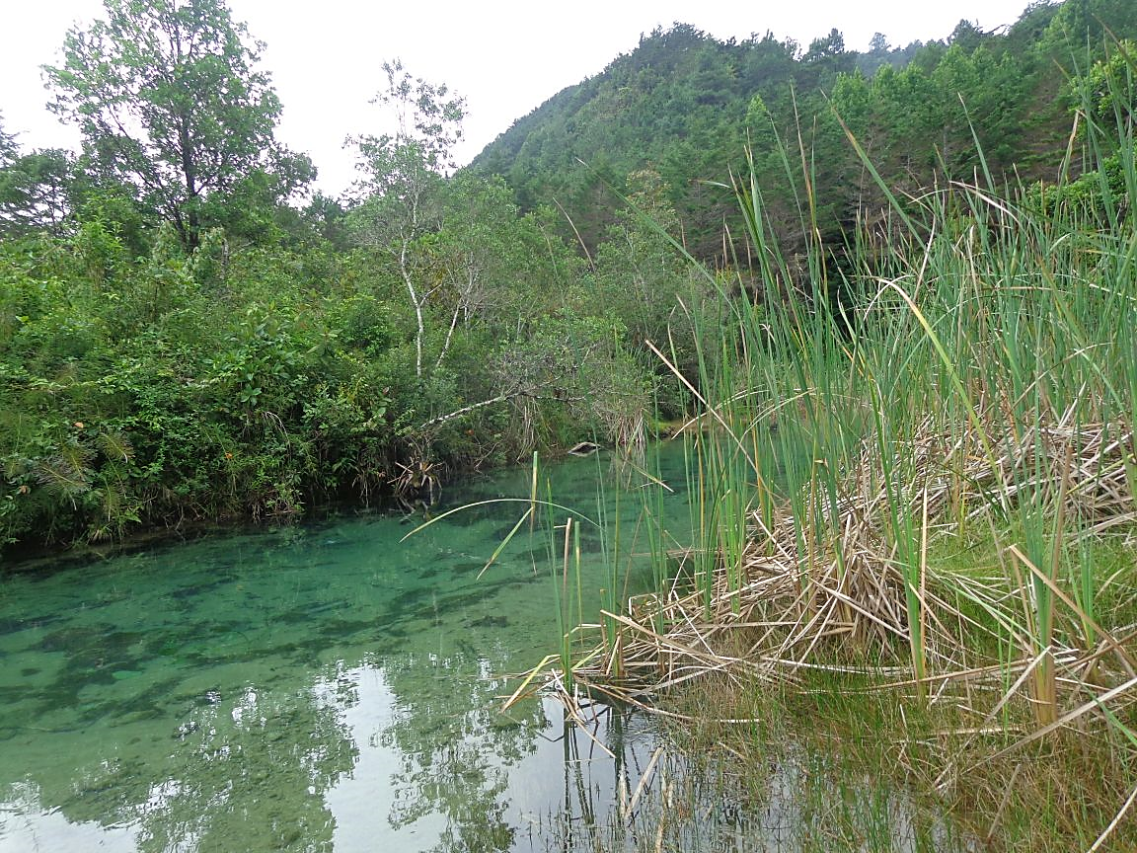

PLAN OPERATIVO ANUAL (POA) 2021 DE LA

RESERVA NATURAL PRIVADA “HÄK YAHX LUÚM”

SAN MATEO IXTATAN, HUEHUETENANGO

Huehuetenango, julio de 2020.

**JUNTA DIRECTIVA DE LA ASOCIACION FORESTAL ¨AWUM TE¨ DE LA COMUNIDAD DE YALAMBOJOCH, DEL MUNICIPIO DE NENTÓN, HUEHUETENANGO, JULIO DE 2020**

**1. FICHA INFORMATIVA**

1.1 **Nombre de la Unidad de Manejo**: “HÄK YAHX LUÚM” traducido a “Nueva Montaña”

1.2 **Categoría de manejo declarada**: V (RESERVA NATURAL PRIVADA)

1.3 **Objetivos Primarios de Conservación del Área**:

Generales:

* Asegurar la conservación y el manejo sostenible de los recursos naturales, como patrimonio cultural de la comunidad, privilegiando la participación de los asociados y autoridades, para ligar un ambiente sano que contribuye al ordenamiento territorial de la comunidad.

Específicos:

* Mantener muestras representativas de la región biológica importante para el país.
* Mantener el material genético y evitar perdida de especies.
* Apoyar la conservación de los elementos culturales y monitoreo con medios participativos.
* Proporcionar medios y oportunidades para educación, investigación y monitoreo con medios participativos.
* Mantener y manejar los recursos madereros.
* Promover la participación comunitaria en la conservación del bosque.
* Promover la conservación como áreas de recarga hídrica y su aprovechamiento integral.
* Desarrollar procesos integrales de desarrollo comunitario
* Proporcionar un corredor biológico entre Yalambojoch y los Cuchumatanes.

1.4 **Institución administradora**: La asociación forestal “Awum Te” en coordinación con la Dirección Regional Noroccidente de CONAP.

1.5 **Organizaciones colaboradoras:**

1. **LOCALES.**

* Comité Ecoturístico de la comunidad de Yalambojoch
* Centro Educativo Niwan Nha “Casa Grande”
* Alcaldía Auxiliar

1. **OG`s**

* Consejo Nacional de Áreas Protegidas “CONAP”
* Instituto Nacional de Bosques.

1.6 **Participantes en la elaboración del Plan Operativo**:

Sr. Gaspar Santizo Gómez (Representante Legal Asociación Awum Te)

Juan López Pedro (vicepresidente de la Asociación)

José Luis Santizo Pérez (secretario de la Asociación)

Alonzo García Lucas (Fiscal I)

Pedro Pérez Andrés (Fiscal II)

Felipe Marcos Gregorio (Fiscal IV)

Per Andersen (Coordinador CNL Suecia).

Delfino de Jesús Herrera (Servicios Profesionales para el Desarrollo del SIGAP - CONAP )

Henry Marcelino Montejo Cárdenas ((Asesor Técnico CONAP)

# 2. COMPONENTE DESCRIPTIVO

* 1. **Introducción**

Toda Área legalmente declarada ante el Consejo Nacional de Áreas Protegidas (CONAP) de acuerdo al artículo 23 del Reglamento de la Ley de Áreas Protegidas decreto 4-89, indica que los Planes Operativos Anuales deberán ser presentados por el ente administrador a CONAP para su aprobación como mínimo sesenta días antes del vencimiento del plan anterior que estuviera vigente, así también el artículo 18 de la misma Ley de Áreas Protegidas, menciona que los Planes Operativos Anuales deben ser registrados, aprobados y supervisados por la Secretaria Ejecutiva del CONAP, para verificar que se cumpla con los propósitos de conservación estipulados en el Área protegida y avalados por la Ley de Áreas Protegidas.

Para que un área Protegida, cumpla con los fines para los cuales fue creada, se requiere de la elaboración e implementación de instrumentos de gestión adecuados y compatibles con las características del área y uno de ellos lo constituye los Planes Operativos Anuales, por medio de las cuales se planifican y desarrollan acciones y/o actividades de manejo, mismas que se ejecutan bajo diferentes programas y sub-programas de manejo definidos en el plan maestro del área o en la guía para la elaboración del mismo (esta última para el caso de las áreas que no cuentan con Plan Maestro).

La Reserva Natural Privada“**HÄK YAHX LUÚM**” que traducido al español significa Montaña Nueva, está ubicada en el mmunicipio de San Mateo Ixtatán y es administrada por la Asociación Forestal “Awum Te” con sede en la comunidad de Yalambojoch del municipio de Nentón, Huehuetenango. El área, es una de las 3 RNP del departamento de Huehuetenango y la primera en inscribirse en el SIGAP bajo resolución 302/2012. En los últimos años se han considerado varias acciones concretas para su conservación, y para el año 2021 se tiene planteadas actividades para mejorar la conservación del área protegida, aunado a ello el apoyo del proyecto consolidación del SIGAP, que viene a fortalecer la administración del área.

El POA del Área Protegida para el 2021 es producto de una reunión realizada en el mes de julio del presente año y en cuya actividad participo personal técnico de la Dirección Regional Noroccidente del Consejo Nacional de Áreas Protegidas y representantes de la Junta Directiva de la Asociación Forestal Awun Te. La actividad incluyó un recorrido por el área y en donde se refleja la necesidad de apoyo financiero por parte del Estado, a través del SIGAP y del aporte necesario de los miembros de la Asociación forestal Awum Te, por lo que en cumplimiento a mandato legal se procede a su presentación ante la Secretaria Ejecutiva del CONAP para su revisión y aprobación.

* 1. **Metodología Utilizada**:

Para la elaboración de dicho instrumento de gestión, se tuvo a bien realizar dos reuniones de trabajo siendo la primera únicamente con los miembros de la Junta Directiva de la Asociación Forestal Awun Te y en donde se dio a conocer información relevante del área y los compromisos con el CONAP, siendo uno de ellos la entrega del POA 2021. En la segunda reunión se tuvo el acompañamiento del personal Técnico de la Dirección Regional Noroccidente del Consejo Nacional de Áreas Protegidas, y cuyo objetivo fue la definición y planificación de las acciones a realizar durante el año 2021 para contribuir a la protección y conservación del área protegida.

Es importante mencionar que el personal de la junta directiva para el presente año es de recién ingreso, por lo que fue indispensable la asistencia técnica del CONAP.

***2.2.1 Fase de Campo***

* *Elaboración del POA 2020 de manera participativa.*

Mediante una visita de campo al área, la junta directiva de la asociación fue realizando sus aportes y opiniones, identificando algunas acciones de conservación a implementar para el año 2021, el funcionamiento del vivero, la realización de un cronograma de patrullajes de control y vigilancia y la capacitación a la nueva junta directiva de la asociación.

***2.2.2 Fase de Gabinete***

* *Formulación del POA en base a lineamientos de los instrumentos de gestión del SIGAP.*

Se plantearon las actividades de conservación para el Plan Operativo con la participación de miembros de la junta directiva, siguiendo los lineamientos establecidos por el CONAP. Las acciones de conservación fueron planteados y analizados por los participantes tomando como base las necesidades prioritarias que se tiene en el área y la capacidad de la asociación para la realización de actividades.

* 1. **Limitaciones principales para el manejo de la unidad:**

|  |  |  |
| --- | --- | --- |
| **No.** | **Limitantes** | **Descripción.** |
| 1 | Falta de fondos financieros para el manejo del área. | Existen años en donde la Asociación Awum Te no cuenta con fondos suficientes para implementar acciones de conservación dentro del área para el mejoramiento del manejo. |
| 2 | Asesoramiento técnico deficiente en el área | En la Asociación Awum Té no se cuenta con la capacidad técnica para asesorar las actividades de manejo forestal dentro del área. |
| 3 | Migración de jóvenes de la comunidad de Yalambojoch | En los últimos años en la comunidad ha aumentado la migración de jóvenes, repercutiendo en la cantidad de mano de obra para las actividades de manejo dentro del área. Esto también limite la mano de obra calificada para ocupar puestos dentro de la asociación. |
| 4. | Distancia del área hacia la cabecera departamental | Lo retirado que se encuentra el área desde la cabecera departamental, hace que muchas instituciones no hagan presencia en el área. |
| 5 | Falta de divulgación de la importancia del área para el Municipio y la Región. | Los comunitarios con influencia al área carecen de conocimientos de la importancia de los recursos de flora y fauna del área esto dificulta a la protección del Parque Regional. |
| 6 | No existe vigilantes o guarda recursos en el área | A la fecha se ha intentado proteger el área la cual es una labor que se dificulta mucho debido que no se cuenta alguna persona designada para su vigilancia debido a falta de presupuesto, por lo que es necesario la contratación de guardarrecursos. |

* 1. **Evaluación del POA anterior**

Para el Plan Operativo Anual 2020 únicamente se ha realizado la ejecución de medio término, misma que presenta una ejecución baja como consecuencia del estado de calamidad que atraviesa el país por COVID-2019. Se espera que al finalizar el año se pueda cumplir con la mayor parte de las actividades.